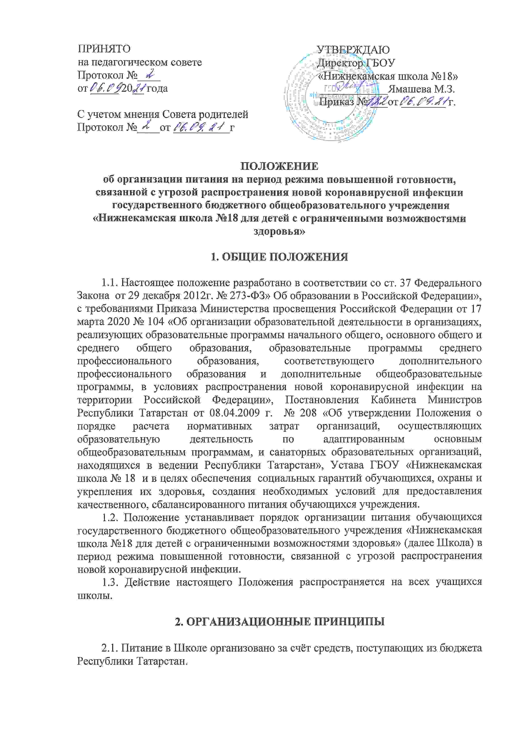2.2. Питание обучающихся организуется в соответствии с требованиями санитарных правил и норм устройства, содержания и организации питания в общеобразовательном учреждении.
2.3. Альтернатива по обеспечению питания обучающихся, получающих образование с использованием дистанционных технологий, может быть представлена в виде набора пищевых продуктов (сухого пайка), для детей входящих в льготную категорию и состоящих на учете в территориальных органах Министерства труда, занятости и социальной защиты субъектов Российской Федерации, в том числе: дети-сироты; дети, оставшиеся без попечения родителей; дети, пострадавшие в результате террористических актов; дети из семей беженцев и вынужденных переселенцев; дети – жертвы вооруженных и межнациональных конфликтов, экологических и техногенных катастроф, стихийных бедствий; дети из семей лиц, погибших или получивших ранения при исполнении служебного долга; дети, жизнедеятельность которых объективно нарушена в результате сложившихся обстоятельств в семье, вызванных утратой имущества вследствие ограбления, пожара, затопления, разрушения или утраты жилища; дети из малоимущих семей; дети из семей, в которых оба или один из родителей являются инвалидами; дети-инвалиды; дети с ограниченными возможностями здоровья.
2.4. Набор пищевых продуктов (сухой паек) комплектуется общеобразовательными организациями самостоятельно, с учетом специфики общеобразовательной организации, а также в соответствии с действующим законодательством.
2.5. Ежедневное бесплатное питание в виде набора пищевых продуктов (сухого пайка) осуществляется только в дни фактического обучения с использованием дистанционных технологий, начиная со дня, следующего за днем издания приказа об обеспечении питанием, без права получения компенсации за пропущенные дни и отказ от питания.
2.6. Периодичность выдачи набора пищевых продуктов (сухого пайка) утверждается руководителем образовательной организации.
2.7. Порядок выдачи набора пищевых продуктов (сухого пайка) в период режима повышенной готовности, связанной с угрозой распространения новой коронавирусной инфекции, согласовывается с территориальным органом по надзору в сфере защиты прав потребителей и благополучия человека.
2.8. Приказом по общеобразовательной организации назначаются лица, ответственные за предоставление бесплатного питания в виде набора пищевых продуктов (сухого пайка) обучающимся, получающим образование с использованием дистанционных технологий.
2.9. Ответственные лица проверяют количество, ассортимент и качество набора пищевых продуктов (сухого пайка).
2.10. Предоставление обучающимся бесплатного питания в виде набора пищевых продуктов (сухого пайка) отображается в табеле учета, форма которого утверждается руководителем общеобразовательной организации.
2.11. Руководитель общеобразовательной организации несет ответственность за:
- организацию и качество предоставления бесплатного питания обучающимся, получающим образования с использованием дистанционных технологий, в виде набора пищевых продуктов (сухого пайка);
- своевременное утверждение списков и ведение учета обучающихся, получающих бесплатное питание в виде набора пищевых продуктов (сухого пайка).
3. ФИНАНСОВОЕ ОБЕСПЕЧЕНИЕ

3.1. Финансирование питания производится за счёт бюджета Республики Татарстан и закладывается в смету школы на год.
3.2. Расчёт стоимости питания производится согласно примерного десятидневного меню, которое составляется с учётом методических рекомендаций Минздравсоцразвития России от 24.08.2007 № 0100/8604-07-34 «Рекомендуемые среднесуточные наборы продуктов для питания детей 7-11 и 11-18 лет», 24.08.2007 № 0100/8605-07-34 «Примерное меню горячих школьных завтраков и обедов для организации питания детей 7-11 и 11-18 лет в государственных образовательных учреждениях» и от 24.08.2007 № 0100/8606-07-34 «Рекомендуемый ассортимент пищевых продуктов для реализации в школьных буфетах», Постановления Кабинета Министров Республики Татарстан от 08.04.2009 г. № 208 «Об утверждении Положения о порядке расчета нормативных затрат организаций, осуществляющих образовательную деятельность по адаптированным основным общеобразовательным программам, и санаторных образовательных организаций, находящихся в ведении Республики Татарстан». При составлении меню учитывается пищевая ценность и химический состав наборов обеспечивающих удовлетворение физиологических норм потребности в основных пищевых веществах и энергии.
3.3. Общеобразовательные учреждения организуют питание обучающихся в пределах утвержденных лимитов, а также с учетом рекомендаций государственного бюджетного учреждения «Центр экономических и социальных исследований Республики Татарстан» от 14.08.2019 г. № 8647/19 «О расчете стоимости питания детей на 2020 год»

4. ОТЧЕТНОСТЬ И ДОКУМЕНТАЦИЯ

4.1. Табель учета выдачи пищевых продуктов (сухого пайка) предоставляется в бухгалтерию.

Положение принимается на неопределенный срок.

